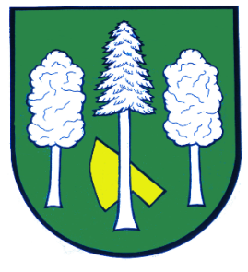

## Obec DASKABÁT

## Daskabát 35

## 779 00 Olomouc

## telefon: 585 358 001

**Hlášení ze dne 10. 05. 2024**

**1)** Hospůdka Na Hřišti oznamuje, že vždy, když bude hrát česká reprezentace na MS v ledním hokeji bude otevřeno a zápas můžete shlédnout na promítacím plátně. První zápas bude probíhat již dnes od 20:20 hodin.